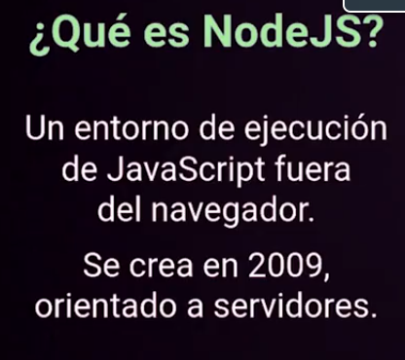
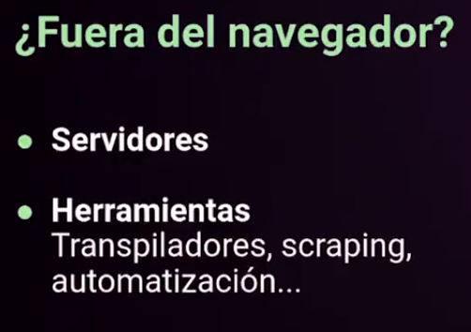
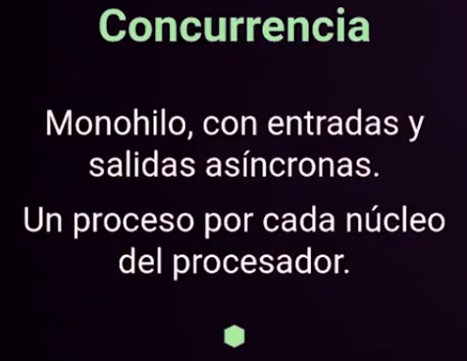
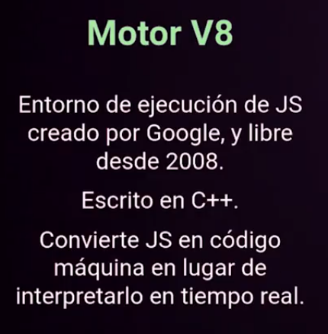
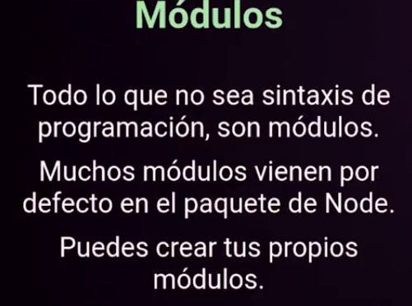
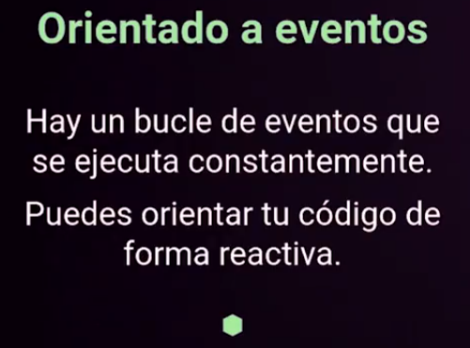

Node js usa V8 como runtime, sin embargo no lo usa para implementar el EVENT LOOP.
Lo que rea usa es la libreria Libuv (escrita en C) par aimplementar el event loop

EventLoop: asíncrona por diseño

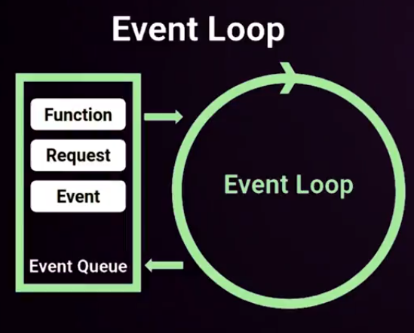
EventLoop: Un proceso con un bucle que gestiona de forma asincrona, todos los eventos de tu aplicacion

Event Queue: Contiene todos los eventos que se generan por nuestro código (Funciones, peticiones, etc.), estos eventos quedan en una cola que van pasando uno a uno al Event Loop.

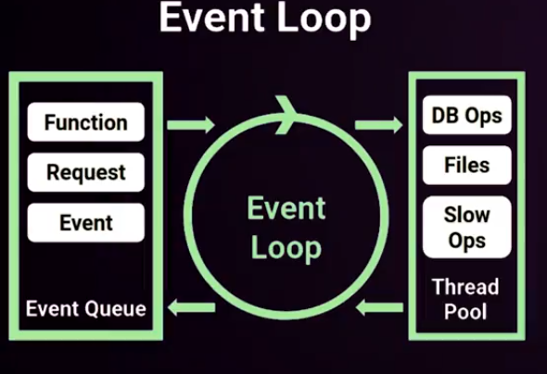
Event Loop: Se encarga de resolver los eventos ultra rápidos que llegan desde el Event Queue. En caso de no poder resolverse rápido, enviá el evento al Thread Pool.
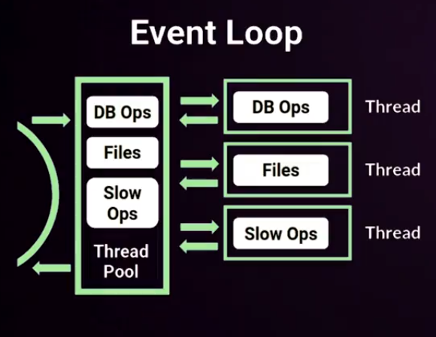

Thread Pool: Para cada peticion que tenga que hacer levanta un hilo nuevo dentro de nuestro procesador
Se encarga de gestionar los eventos de forma asíncrona. Una vez terminado lo devuelve al Event Loop. El Event Loop vera si lo pasa a Event Queue o no.

Monohilo: implicaciones en diseño y seguridad
conceptos/monohilo.js
interpreta → convierte a codigo maquina → prepara para ejecutrse
Desvenatajas y como evitarlos:
Por ejemplo en un loop infinito se encuentra un error. Este error para por completo nuestro proceso. Para esto es muy importante manejar errores adecuadamente. Por ejemplo que una funcion reciba todos laparemetro debidos y que no haya undefined.

Variables de entorno en NODE
Usamos process.env para acceder a nuestra variabels de entorno
ej: process.env.NOMBRE

Nodemon y PM2
Nodemon: Refresca cada cambio
npm i -g nodemon
PM2: ES mas avanzado y complejo que Nodemon tiene un gran control del codigo en produccion (Esta pensado para produccion)
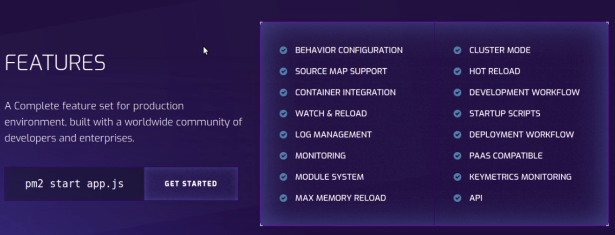
npm i -g pm2
ASYNCRONIA:
Callbacks
async/callback.js
Los callbacks siempre se ejecutan al final del event quue.
Callback hell se origina debido al anidamiento casi infinito de funciones, la solucion a esto es refactorizar el codigo.
Funcion recursiva
Segun la varibel veces sera la cantidad de veces que se ejecutara la funcion hablar y al finalizar se ejecutara recursivamente la funcion conversacion
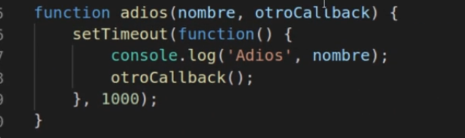

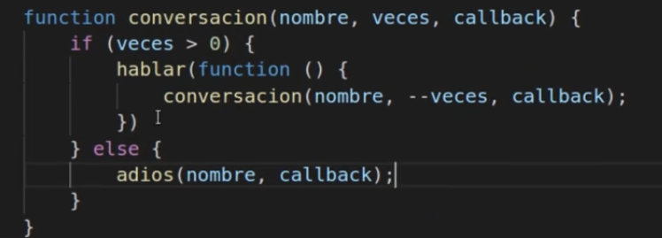

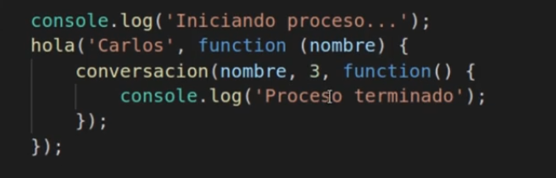

Promesas
Diferencia con los callbacks es que se pueden ir anidando con .then()
el cual modifica la respuesta del then() anterior

MODULOS DEL CORE
Globals
modulos/globals.js
global: objeto donde estan todos lso modulos globales
como setInterval(), setImmediate(), require(),export(),process,__dirname,__filename.
Se pueden crear variables variables global.miVariable = ‘valor’,
Pero esto es una mala practica

File system
modulos/fs.js
Manipular archivos con require(‘fs’)

Console
Con console podemos imprimir todo tipo de valores por
nuestra terminal.
- console.log: recibe cualquier tipo y lo muestra en el consola.
- console.info: es equivalente a log pero es usado para informar.
- console.error: es equivalente a log pero es usado para errores.
- console.warn: es equivalente a log pero es usado para warning.
- console.table: muestra una tabla a partir de un objeto.
- console.count: inicia un contador autoincremental.
- console.countReset: reinicia el contador a 0.
- console.time: inicia un cronometro en ms.
- console.timeEnd: Finaliza el cronometro.
- console.group: permite agrupar errores mediante identación.
- console.groupEnd: finaliza la agrupación.
- console.clear: Limpia la consola.
try/catch
Normalmente un error rompe la ejecucion de nuestro codigo, para seguir con la ejecucion usamos try/catch, manda el error pero la aplicación sigue corriendo
Cuando una funcion llama a otra que tiene su debido tray cach. Esta primer funcion tomara el error. Ya que los errores se lanzan hacia arriba en burbuja hasta la raiz donde se ejecuto. Aunque no pasa lo mismo con funciones asyncronas
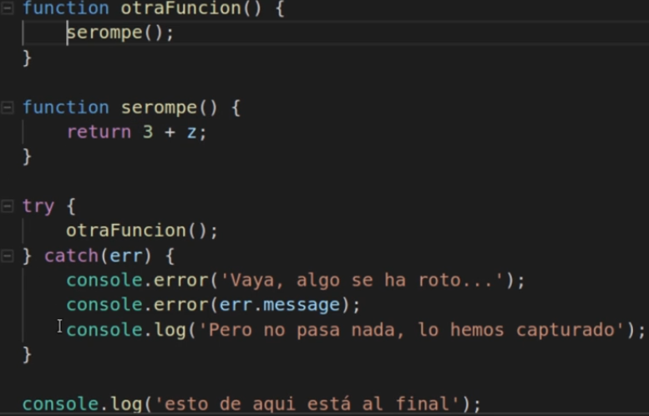
Para funciones asyncronas debemos manejar el error dentro de ellas mismas

Procesos hijo
Ademas de ejecutar sus procesos, puede ejecutar otros procesos en el sistema (correr procesos hijo).
Cada vez que ejecutamos cualquier cosa asyncrona, crea un hilo. Ademas de estos hilos, podemos trabajar con procesos (algo que se ejecuta y terminar).
Haremos usos de Modulos (libreria)
El módulo de procesos secundarios de Node.js (child_process) tiene dos funciones spawn y exec, mediante las cuales podemos iniciar un proceso secundario para ejecutar otros programas en el sistema.
La diferencia más significativa entre child_process.spawn y child_process.exec está en lo que spawn devuelve un stream y exec devuelve un buffer.
- Usa spawn cuando quieras que el proceso hijo devuelva datos binarios enormes a Node.
- Usa exec cuando quieras que el proceso hijo devuelva mensajes de estado simples.
- Usa spawn cuando quieras recibir datos desde que el proceso arranca.
- Usa exec cuando solo quieras recibir datos al final de la ejecución.
Un buen blog para revisar mas del tema:
Diferencia entre spawn y exec de child_process de NodeJS -

Módulos nativos en C++
node-gyp requiere Python 2 para funcionar
installamos
npm i -g node-gyp
dentro de nativos/hola.cc
binding.gyp → En formato JSON, Sirve para saber que va compilar mi modulo, como se va a llamar y de donde tomara su informacion (hola.cc)
Para que node configura el modulo debemos ejecutar usamos node-gyp configure denotr de la carpeta donde este nuestro archivo
Para construirlo usamos node-gyp build crea un build/release
Creamos un modulos/nativos/index.js lo que hara es obtener el modulo que creamos con node-gyp.
Y ahora lo podremos usar llamandolo con un simple console.log. El cual traera el hello world escrito en C++

HTTP
modulos/http

OS
modulos/os

Process
El objecto process es una instancia de EventEmitter; podemos suscribirnos a el para escuchar eventos de node.
- UncaughtException: Permite capturar cualquier error que no fue caputurado previamente. Esto evita que Node cierre todos los hijos al encontrar un error no manejado.
process.on('uncaughtException', (error, origen) => console.log(error, origen));
- exit: Se ejecuta cuando node detiene el eventloop y cierra su proceso principal.
process.on('exit', () => console.log('Adios'));

Gestión de paquetes: NPM y package.json

Construyendo módulos: Require e Import
paquetes/modulo/modulo.js
paquetes/modulo/index.js
En Node tenemos una forma de importar módulos la cual es con el método require, el cual es la forma por defecto de importar módulos, ya sean nuestros propios módulos como los de otras personas en nuestros proyectos JS, pero suele haber mucha confusión debido al import.
Import es la forma de importar módulos en Ecmascript, el cual es un estándar de JavaScript para la web, esta forma de importar en teoría Node no la acepta oficialmente, a no ser que usemos su modo de .mjs.
Pero gracias a compiladores como Babel, nosotros podremos utilizar estas normas de Ecmascript en nuestro código para cuando se ejecute se transforme en código que sea aceptable por Node.
Se recomienda en la mayoría de veces la importación con require.
Haciendo uso de Ecmascript 6
paquetes/modulo/es6/modulo.js
paquetes/modulo/es6/index.js
Para ejecutarlo usamos node –experimental-modules index.mjs

Módulos útiles
paquetes/utiles
La función de cifrado de bcrypt nos permite construir una plataforma de seguridad utilizando contraseñas encriptadas con Salt.
const bcrypt = require("bcrypt");
const password = "NuncaParesDeAprender2020";

bcrypt.hash(password, 5, function(err, hash){
console.log(hash)
});
// La consola nos entregaria una contraseña distinta en cada oportunidad.

// Para evaluar si una contraseña concuerda con un hash
bcrypt.compare(password, hash, function(error, result){
console.log(result)
console.log(error)
})
// Nos va a responder **true** *(en el result)* o **false** *(en el error)* dependiendo si la contraseña puede generar el hash

Moment. js es una librería que nos permite solventar estos problemas e implementa un sistema de manejo de fechas mucho más cómodo. npm i moment
const moment = require('moment')
const ahora = moment();

// Para formatear una fecha
ahora.format('MM/DD/YYYY HH:MM A'); // 04/11/2020 20:10 PM

// Para validad una fecha
moment('2020-04-11').isValid(); // Nos dara **true** o **false** dependiendo de si la fecha es valida o no

// Para encontrar cuanto tiempo ha pasado hasta hoy
moment('2018-04-11').fromNow(); // Hace 2 años

// Para agregar o eliminar años, días o meses
moment('2020-04-11').add(1, 'years'); // 2021-04-11
moment('2020-04-11').subtract(1, 'years'); // 2019-04-11

Sharp puede convertir imágenes grandes en imágenes JPEG, PNG más pequeñas y compatibles con la web de diferentes dimensiones. npm i sharp
const sharp = require('sharp')

// La siguiente reducira una imagen de 120x120 o cualquier tamaño a 80x80 y lo guardara en una imagen mas pequeña sin eliminr la original.
sharp('imagen.png').resize(80, 80).toFile('imagen_80x80.png');

Datos almacenados vs en memoria
Cuando se escribe en memoria es Rapido, sin en cambio cuando se escribe en disco es mucho mas lento

Buffers
los objetos Buffer se usan para representar datos binarios en forma de una secuencia de bytes (representados en hexadecimal). Muchas API de Node.js, por ejemplo, flujos y operaciones del sistema de archivos, admiten Buffers, ya que las interacciones con el sistema operativo u otros procesos generalmente siempre ocurren en términos de datos binarios.
memoria/buffer.js
Streams
Se encuentra una real utilidad dentro de los streams:
Son el paso de datos entre un punto y otro
stream de lectura: El stream extrae datos de un origen hacia donde sea que se quiera recoger.

Stream
Es el proceso de ir consumiendo datos al tiempo en que se reciben. Por ejemplo, cuando vemos un video en Youtube estamos consumiendo datos por medio de streaming (readable stream, porque solo podemos ver los videos mas no editarlos) ya que lo vemos al mismo tiempo en que este se está descargando. de lo contrario habría que esperar a que se descargue el video por completo para poder verlo.
buffer
Si en el caso anterior, mientras vemos el video, fallara el internet, así sea por un segundo, la reproducción se pararía instantáneamente. Pero sabemos que en realidad no es así, el video continúa reproduciéndose por un tiempo mas. Esto es gracias a la implementación de un buffer el cuál es un espacio en memoria ram en donde la información proveniente del servidor llega por fragmentos (chunks), para luego ser consumido, y como ese almacenamiento de datos en el buffer se hace a bajo nivel, de forma binaria, el proceso es mucho mas rápido de lo que se consume. Es por eso que cuando reproducimos un video en Youtube vemos que este se carga mas rápido. (dependiendo del ancho de banda claro está)
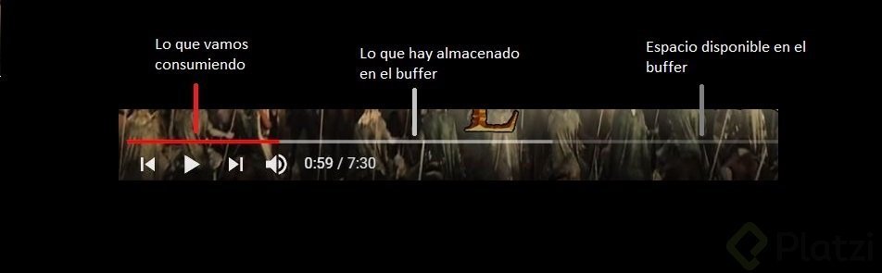

Benchmarking (console time y timeEnd)
trucos/benchmarking.js

Debugger
Inspeccion de codigo con el flag --Inspect:
ejemplo: node --inspect modulos/http.js
Para visualizarlo en chrome: chrome://inspect

Error First Callbacks
trucos/errorFirst.js
siempre que tengamos un callback el primer parametro debe ser el error.

Scraping
herramientas/index.js
npm i -y para levantar → package-lock.js
Instalamos puppeteer npm i puppeteer
La insatalacion consiste en descargar chromium.

Automatización de procesos
herramientas/automatizacion/
Procesos de consola, paquetes expertnos, cualquier proceso..
Para automatizar estos procesos existe: grump o gulp etc
En esta ocacion usaremos GULP: npm i gulp gulp-server-livereload

Aplicaciones de escritorio
Electron → permite convertir web a aplicacion
npm i electron
Primero necesitamos una web → index.html
Archivo donde crearemos nuestro codigo de electro → index.js.
Cuando hacemos unrequire a electron app empieza por defecto un proceso con la aplicacion. Crea una aplicacion que es un proceso en background. Asi que debemos esperar a que este proceso termine para abir la ventana.
Para eso con node, escucharemos el evento ready para cuando este listo. Con app.on.
Para ejectuar el proceso lo haremos desde electron, con un script en package.json

